## BAB IV

## ANALISA DAN PERANCANGAN

### Analisa Sistem Baru

Pada sistem anjungan surat-menyurat di Balai Desa Bakalankrapyak dapat menyelesaikan surat -menyurat dengan cepat dan tempat penyimpanan yang sesuai dengan jenis surat. Aplikasi ini hanya dapat diakses oleh masyarakat dan admin kemudian super admin. Bagian bagian Masyarakat dapat mengakes guna melkukan proses pembuata surat, sedangkan untuk admin bagian mengelola surat-surat yang surat-surat yang telah masuk dan memastikan data yang telah di input Masyarakat sudah benar dan bagian super admin guna memantau kelancaran sistem dan memperbaiki sistem User dapat menginput, edit, hapus, simpan, dan print out pada sistem Anjungan Surat Administrasi di Balai Desa Bakalankrapyak. Sehingga output yang dihasilkan berupa laporan terlampir agar proses inventaris dapat disetujui oleh Kepala Desa dengan cara menandatangani surat tersebut sebelum di ajukan ke pihak lain Pada proses surat-menyurat user harus memasukkan data pribadi yang sesuai dengan formulir dari bagian surat-menyurat, data tersebut meliputi: Nama, NIK, Keperluan surat, Pekerjaan, dan agama pada sistem untuk diproses

* + 1. **Analisis Kebutuhan**

Dalam membangun sebuah sistem di butuhkan adanya masukan berupa kebutuhan data dan informasi yaitu:

1. Data yang dibutuhkan antara lain :
2. Data Penduduk
3. Data Surat
4. Data Pengajuan Surat
5. Dokumen data arsip
6. arsip Surat SKTM
7. Arsip Surart Izin
8. Arsip Surat Domisili
9. Arsip Surat Usaha
   * 1. **Analisis Kebutuhan Perangkat Keras**

Perangkat keras yang dibutuhkan untuk implementasi sistem adalah satu unit komputer meliputi monitor, keyboard, mouse, motherboad, harddisk dan perangkat komputer yang lainnya. Berikut beberapa spesifikasi perangkat keras yang direkomendasikan:

1. Prosesor minimal *Intel Core* i3
2. *RAM* minimal 4 *GB*
3. *Harddisk* minimal 1 *TB*
4. Modem / *Wifi*
5. *Mouse*
6. *Keyboard* 
   * 1. **Analisis Kebutuhan Perangkat Keras**

Perangkat lunak uang di gunakan mengembangkan Sistem Informasi ini adalah sebagai berikut

1. Sistem operasi, *windows*
2. *VSCodeSetup* digunakan untuk menulis *code* program
3. *Web server(Apache)* dan database *MYSQL* dimana kedua *software* tersebut sudah tersedia di dalam paket *Xampp*
4. *Web browser* untuk menjalankan web seperti *Mozila Firefox, Google Chrome, Opera,* dll.
   1. **Analisa Sistem Lama**

Pelayanan surat menyurat di sebuah Balai desa harus di sediakan guna untuk menunjang kebutuhan Masyarakat seperti surat izin, surat keterangan usaha, surat keterangan tidak mampu dan lain-lainnya, seperti yang telah di terapkan di Balai Desa Bakalankrapyak namun karena proses pembuatan surat keterangannya masih dengan cara manual atau dengan mengetik ulang di *Microsoft Excel* sehingga Balai Desa Bakalankrapyak membutuhkan aplikasi dalam mengelola pelayanan surat menyurat agar jauh terkondisikan.

Pelayanan melalui aplikasi ini sangat di harapkan karena waktu pelayanan akan jauh lebih cepat di bandingan yag dulu di tambah setiap Masyarakat belum tentu ada waktu guna melakukan pembuatan surat

#### Proses pembuatan surat

Proses pembuatan surat oleh Balai Desa biasanya diberikan penjelasan mengenai deskripsi alur pembuatan surat sehingga pengunjung dapat mengetahui informasi proses pembuatan surat beserta syarat syarat. Deskripsi informasi berisi syarat-syarat yang di antaranya seperti KTP, dan KK.

Proses proses pembuatan surat sehingga dapat dipahami oleh masyarakat dari beberapa tahap yang akan di lakukan.

* + 1. **Flow Of Document**

Alur proses surat-menyurat pada Balai Desa Bakalankrapyak dapat kita lihat sebagai berikut:

1. Bagian masyarakat melengkapi persyaratan yang akan di proses.
2. Bagian masyarakat menyerahkan persyaratan ke bagian admin untuk di proses.
3. admin menginput data pribadi sesuai data yang ada didalam persyaratan.
4. Setelah di input, Surat Keterangan di berkan kepada Kepala Desa.
5. Kepala Desa melakukan proses persetujuan.
6. Admin mencetak data surat yang telah disetujui tersebut untuk diarsip oleh kepala bagian.

*Flow of Document*  Anjungan Surat Balai Desa Bakalankrapyak dapat dilihat pada gambar 4.1. berikut:

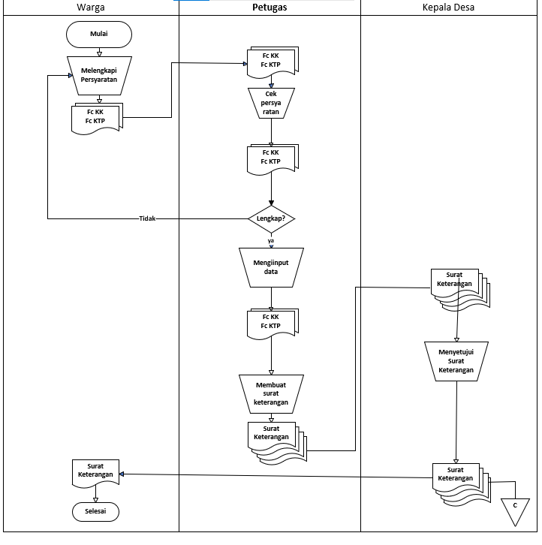

Gambar 4. 1 *Flow Of Document*

* + 1. **Bussines Use Case**

*Business use case diagram* memperlihatkan hubungan-hubungan antara aktor-aktor bisnis, *use case* bisnis, Diagram ini memberi model lengkap tentang apa yang dilakukan oleh Instansi, siapa yang ada di dalam Instansi, dan di luar Instansi tersebut. Gambaran *business use case* yang menggambarkan tentang proses yang dilakukan oleh pekerja bisnis maupun aktor bisnis dapat dilihat pada *business use case diagram* yang ada pada gambar 4.2 berikut:

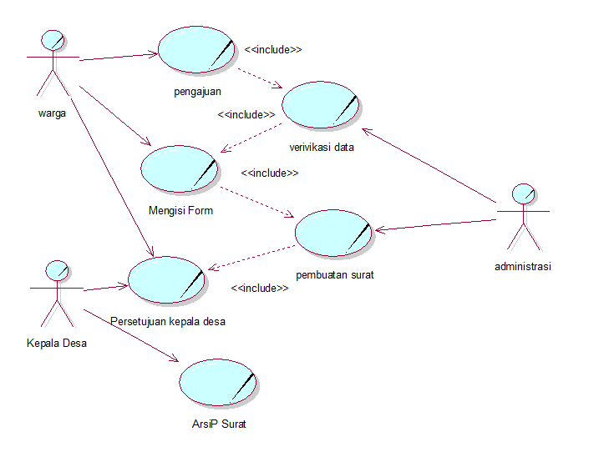

Gambar 4. 2 *Bisnis UseCase*

* + 1. **Sistem Use Case**

System use case digunakan untuk menjelaskan tentang kegiatan yang dilakukan oleh aktor dan sistem untuk mencapai suatu tujuan tertentu. Untu

k dapat menganalisa model sistem yang akan dibangun tersebut, langkah awal yang harus dilakukan adalah menganalisa kebutuhan umum *system use case* pada proses pelayanan surat Balai Desa Bakalankrapyak dapat dilihat pada gambar 4.3. dibawah ini :

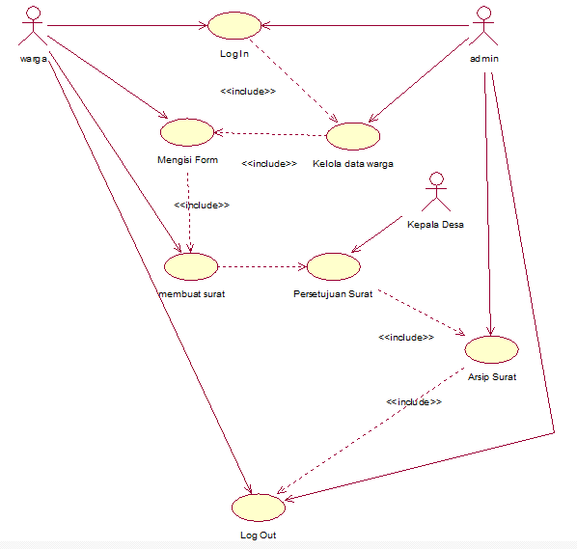

Gambar 4. 3 *Diagram Sistem Use Case*

* + 1. **Scenario Use Case**
       1. **Scenario Use Case login**

Tabel 4. 1 *Scenario Use Case Login*

|  |  |
| --- | --- |
| **Aktor** : Warga  **Nama *Use Case*** : Login  **Tujuan *Use Case*** : Melakukan aktivitas yang berhubungan dengan login  **Kondisi Awal** : berada pada halaman awal sistem yaitu form login  **Kondisi Akhir** : Dapat Mengoperasikan Sistem | ***Optimistic flow***:   1. Warga melakukan Login 2. Warga memasukkan username dan password akun 3. Sistem menampilkan halaman menu utama 4. *User* memasukkan jenis surat   ***Pessimistic flow***:   1. *User* gagal Login   Solusi: *User* memeriksa Kembali *username* dan *password* serta memasukka Kembali *username* dan *password*. |

* + - 1. ***Scenario Use Case* Kelola Laporan**

**Tabel 4. 2 *Scenario Use Case Kelola Surat***

|  |  |
| --- | --- |
| **Aktor** : Admin  **Nama *Use Case*** : Kelola Surart  **Tujuan *Use Case*** : menyetujui Surat  **Kondisi Awal** : berada pada halaman utama  **Kondisi Akhir** : cetak laporan | ***Optimistic flow***:   1. *User* memilih menu Admin 2. *User* memilih *accept* 3. *User* memilih cetak   ***Pessimistic flow***:  1. *User* salah memilih menu  Solusi: *user* masuk ke halaman utama dan memilih menu Kepala bagian |

* + 1. ***Class Diagram***
       1. ***Class User***

*Class* *user* digunakan untuk menampung data *user* untuk dapat *login* agar dapat mengakses sistem. *Class* user dapat dilihat pada gambar 4.4 berikut.



Gambar 4. 4 *Class User*

* + - 1. **Class Rekap Barang**

*Class* rekap barang digunakan untuk menampung data barang atau benda-benda koleksi museum RA Kartini. *Class* rekap barang dapat dilihat pada gambar 4.5 berikut.



Gambar 4. 5 *ClassRekap Barang*

* + - 1. **Class Profile**

*Class profile* digunakan untuk menampung data karyawan yang terlibat pada proses inventaris museum RA Kartini. *Class* *profile* dapat dilihat pada gambar 4.6 berikut.



Gambar 4. 6 *Class Profile*

* + - 1. **Class Mutasi Perawatan**

*Class* mutasi perawatan digunakan untuk proses input data barang yang akan dipindahkan melalui sistem inventaris Museum RA Kartini. *Class* mutasi perawatan dapat dilihat pada gambar 4.7 berikut.



Gambar 4. 7 *Class Mutasi Perawatan*

* + - 1. **Class Laporan**

*Class* profil digunakan untuk menampung data karyawan yang terlibat pada proses inventaris museum RA Kartini. *Class* profil dapat dilihat pada gambar 4.8 berikut.



Gambar 4. 8 *Class Laporan*

*Class diagram* yang terbentuk dari beberapa *class* yang ada, digambarkan pada gambar 4.9 berikut:



Gambar 4. 9 *Class Diagram*

* + 1. ***Squence Diagram***

Pada *sequence diagram* dibagi menjadi 4 proses yang dapat kita lihat pada gambar-gambar berikut:

##### ***Squence Diagram Login***

Dalam *sequence* *diagram* ini menjelaskan mengenai *aktivitas user* dalam proses *login* pada sistem. *Sequence diagram* *login* dapat dilihat pada gambar 4.10 berikut.



Gambar 4. 10 *Sequence Diagram Login*

##### ***Squence Kelola Barang***

Dalam *sequence* *diagram* ini menjelaskan mengenai *aktivitas* bagian tata usaha dalam mengelola data barang yaitu input, edit, dan hapus. *Sequence diagram* mutasi dapat dilihat pada gambar 4.11 berikut.



Gambar 4. 11 *Sequence Diagram Kelola Barang*

##### ***Squence Diagram Mutasi***

Dalam *sequence* *diagram* ini menjelaskan mengenai *aktivitas* bagian tata usaha dalam mengelola data mutasi / perpindahan barang. *Sequence diagram* mutasi dapat dilihat pada gambar 4.12 berikut.



Gambar 4. 12 *Sequence Diagram Mutasi*

##### ***Squence Diagram* Kelola Laporan**

Dalam *sequence* *diagram* ini menjelaskan mengenai aktivitas kepala bagian dalam mengelola data mutasi dari bagian tata usaha. *Sequence diagram* kelola data kelola laporan dapat dilihat pada gambar 4.13 berikut.



Gambar 4. 13 *Sequence Diagram Kelola Laporan*

* + 1. **Activity Diagram**

##### **Activity Diagram Login**

Pada Proses ini menjelaskan bagaimana proses *login* yang dilakukan oleh admin (bagian tata usaha / kepala bagian). *Activity diagram login* dapat dilihat pada gambar 4.15 berikut:



Gambar 4. 14 *Activity Diagram Login*

Pada activity diagram kelola barang menjelaskan proses ketika user melakukan proses input data barang yang akan dimasukkan pada system. Kelola barang dapat kita lihat pada gambar 4.16 berikut:



Gambar 4. 15 *Activity Diagram Kelola Barang*

##### **Activity Diagram Mutasi Barang**

Pada *Activity Diagram* Mutasi Barangmenjelaskan bagaimana proses penginputan data barang yang akan dimutasi / dipindahkan. Proses ini dilakukan untuk mengelola data dalam pengelolaan barang. Pada aktivitas ini dilakukan oleh bagian tata usaha . *Activity diagram* mutasi barang dapat dilihat pada gambar 4.17 berikut:



Gambar 4. 16 *Activity Diagram Mutasi Barang*

##### **Activity Diagram Kelola Laporan**

Pada Proses ini menjelaskan bagaimana proses pengelolaan laporan yang dilakukan oleh kepala bagian. *Activity diagram* kelola laporan dapat dilihat pada gambar 4.18 berikut:



Gambar 4. 17 *Activity Diagram Kelola Laporan*

##### ***Activity Diagram Logout***

Pada Proses ini menjelaskan bagaimana proses *logout* yang dilakukan oleh *user* (bagian tata usaha / kepala bagian). *Activity diagram logout* dapat dilihat pada gambar 4.19 berikut:



Gambar 4. 18 *Activity Diagram Logout*

#### Statechat Diagram

##### **Statechart Diagram Tata Usaha**

Statechart diagram pada proses inventaris di Museum RA Kartini yang dilakukan oleh bagian tata usaha adalah sebagai berikut:

1. Bagian tata usaha melalukan pengecekan data barang melalui rekap barang.
2. Setelah data barang selesai di check, bagian tata usaha memasuki proses input data barang yang akan dipindahkan untuk membuat laporan yang akan diterima oleh kepala bagian
3. Setelah data selesai diinput tata usaha mengirim laporan tersebut dan menunggu persetujuan dari kepala bagian
4. Jika barang disetujui maka bagian tata usaha akan menerima laporan dalam bentuk terlampir untuk tanda tangan
5. Jika barang ditolak maka tata usaha dapat menghapuslaporan tersebut atau menginput kembali untuk memperbaiki laporan

*Statechat diagram* yang dilakukan oleh tata usaha. Dapat kita lihat pada Gambar 4.20 *Statechart Diagram* Tata Usaha berikut:



Gambar 4. 19 *Statechat Diagram Tata Usaha*

##### **Statechat Diagram Kelola Barang**

Seorang tata usaha dapat melakukan proses kelola barang pada system yaitu sebagai berikut:

* 1. Tata usaha masuk terlebuh dahulu pada menu kelola barang
  2. Memilih tombol input barang
  3. Setelah tampil kolom input, tata usaha memasukkan data barang dan menyimpannya.
  4. Selain menambahkan barang, tata usaha juga dapat mengedit dan menghapus data barang pada system hanya dengan memilih tombol yang tersedia kemudian system akan memproses.

*Statechat diagram* yang dilakukan oleh Tata usaha. Dapat kita lihat pada Gambar 4.21 *Statechart Diagram* kelola barang berikut:



Gambar 4. 20 *Statechat Diagram Kelola Barang*

##### ***Statechart Diagram* Kepala Bagian**

Statechart diagram pada proses inventaris di Museum RA Kartini yang dilakukan oleh kepala bagian adalah sebagai berikut:

1. Kepala bagian membuka permintaan persetujuan
2. Kepala bagian memeriksa permintaan persetujuan dari bagian tata usaha
3. Kepala bagian mengelola data barang yang telah diinput oleh bagian tata usaha untuk proses perpindahan barang dengan cara menyetujui laporan dari tata usaha atau dengan menolak laporan mutasi.
4. Setelah laporan perpindahan barang disetujui kepala bagian masuk ke halaman laporan mutasi.
5. Pada halaman laporan mutasi kepala bagian menentukan laporan yang akan dicetak.

*Statechat diagram* yang dilakukan oleh kepala bagian. Dapat kita lihat pada Gambar 4.22 *Statechart Diagram* Kepala Bagian berikut:



Gambar 4. 21 *Statechat Diagram Kepala Bagian*

#### Entity Relationship Diagram

Diagram hubungan entitas atau yang lebih dikenal dengan sebutan Entity Relationship Diagram (ERD) adalah notasi grafik dari sebuah model data atau sebuah model jaringan yang menjelaskan tentang data yang tersimpan (*storage* data) dalam sistem secara abstrak. Langkah-langkah dalam membuat ERD adalah sebagai berikut:

##### **Menentukan Entitas yang Terlibat**

Entitas pada Sistem Inventaris Museum RA Kartini dapat kita lihat pada Gambar 4.23 *Entitas Inventaris* dibawah ini:



Gambar 4. 22 *Entitas Inventaris*

##### **Menentukan Primary Key dari Setiap Entitas**

Primary Key dari sistem entitas pada aplikasi Sistem Inventaris Museum RA Kartini dapat kita lihat pada Gambar 4.24 *Primary Key Inventaris* dibawah ini:



Gambar 4. 23 *Entitas Primary Key Inventaris*

##### **Entitas User**



Gambar 4. 24 *Entitas User*

##### **Entitas Profile**



Gambar 4. 25 *Entitas Profile*

##### **Entitas Mutasi Perawatan**



Gambar 4. 26 *Entitas Mutasi Perawatan*

##### **Entitas Rekap barang**



Gambar 4. 27 Entitas Rekap Barang

##### **Entitas Laporan**



Gambar 4. 28 Entitas Laporan

Jadi, gambaran *entity relationship**diagram* pada Sistem Inventaris Museum RA Kartini dapat dilihat pada gambar 4.30. dibawah ini :



Gambar 4. 29 Entity Relationship diagram

* + 1. **Kamus Data**

Kamus data yang akan digunakan sistem informasi inventaris Museum RA Kartini Jepara dilihat pada tabel 4.3 dibawah ini :

Tabel 4. 3 Kamus Data

|  |  |  |  |
| --- | --- | --- | --- |
| **No** | **Nama Alias** | **Nama Tabel** | **Atribut** |
| 1. | User | user | id_user, username, password |
| 2. | Karyawan | profile | id_profile, id_user, nama_user, nip, devisi |
| 3. | Barang | rekap_barang | id_barang, nama_barang, kategori, display |

Tabel 4.3 Kamus Data (Lanjutan)

|  |  |  |  |
| --- | --- | --- | --- |
| **No** | **Nama Alias** | **Nama Tabel** | **Atribut** |
| 4. | Input laporan | mutasi_perawatan | id_mutasi, id_barang, tgl_mutasi, nip_pengirim, pengirim, id_profile, ket_mutasi, display_awal, display_akhir, status_aksi |
| 5. | Laporan | laporan | id_laporan, id_mutasi, tgl_persetujuan |

* + 1. **Perancangan *Database***

Tabel-tabel yang akan digunakan dalam aplikasi sistem informasi inventaris sebagai berikut:

1. Nama Tabel : user

Fungsi : menyimpan data pengguna aplikasi (*user*)

Primary Key : id_user

Foreign Key : -

Tabel *database* user dapat dilihat pada tabel 4.4 sebagai berikut:

Tabel 4. 4 Tabel *Database* user

|  |  |  |  |
| --- | --- | --- | --- |
| **Field** | **Type** | **Lebar** | **ket** |
| Id_user | Int | 30 | Id user |
| username | Varchar | 50 | Username akun |
| password | Varchar | 300 | Password akun |
| nama | Varchar | 50 | Nama user |
| akses | Varchar | 20 | Hak akses |

1. Nama Tabel : profile

Fungsi : menyimpan data karyawan yang terlibat proses inventaris

Primary Key : id_profile

Foreign Key : id_user

Tabel *database* profile dapat dilihat pada tabel 4.5 sebagai berikut:

Tabel 4. 5 Tabel *Database* profile

|  |  |  |  |
| --- | --- | --- | --- |
| **Field** | **Type** | **Lebar** | **ket** |
| id_profile | Int | 50 | Id profile |
| id_user | Int | 50 | Id user |
| nama_user | Varchar | 50 | Nama karyawan |
| nip | Varchar | 50 | NIP karyawan |
| devisi | Varchar | 50 | Devisi karyawan |

1. Nama Tabel : rekap_barang

Fungsi : menyimpan data semua barang

Primary Key : id_barang

Foreign Key : -

Tabel *database* rekap_barang dapat dilihat pada tabel 4.6 sebagai berikut:

Tabel 4. 6 Tabel *Database* rekap_barang

|  |  |  |  |
| --- | --- | --- | --- |
| **Field** | **Type** | **Lebar** | **ket** |
| id_barang | Varchar | 30 | Id barang |
| Nama_barang | Varchar | 50 | Nama barang |
| Kategori | Int | 11 | Jenis barang |
| display | Int | 11 | Tempat simpan |

1. Nama Tabel : mutasi_perawatan

Fungsi : menyimpan data yang diajukan untuk proses mutasi

Primary Key : id_mutasi

Foreign Key : id_barang, id_profile

Tabel *database* mutasi_perawatan dapat dilihat pada tabel 4.7 sebagai berikut:

Tabel 4. 7 Tabel *Database* mutasi_perawatan

|  |  |  |  |
| --- | --- | --- | --- |
| **Field** | **Type** | **Lebar** | **ket** |
| id_mutasi | Int | 11 | Id mutasi |

Tabel 4. 7 Tabel *Database* mutasi_perawatan (Lanjutan)

|  |  |  |  |
| --- | --- | --- | --- |
| **Field** | **Type** | **Lebar** | **ket** |
| id_barang | Varchar | 30 | Id barang |
| tgl_mutasi | Varchar | 50 | Tanggal pengajuan |
| nip_pengirim | Int | 30 | Nip pengirim |
| pengirim | Varchar | 50 | Nama pengirim |
| id_profile | Int | 11 | Id profil |
| ket_mutasi | Varchar | 50 | Keterangan / alasan pengajuan |
| display_awal | Varchar | 50 | Ruangan sebelum mutasi |
| display_akhir | Varchar | 50 | Ruangan setelah mutasi |
| status_aksi | Int | 11 | Status aksi |

1. Nama Tabel : laporan

Fungsi : menyimpan rekap data mutasi yang berhasil disetujui

Primary Key : id_laporan

Foreign Key : id_mutasi

Tabel *database* laporan dapat dilihat pada tabel 4.8 sebagai berikut:

Tabel 4. 8 Tabel *Database* laporan

|  |  |  |  |
| --- | --- | --- | --- |
| **Field** | **Type** | **Lebar** | **ket** |
| id_laporan | Int | 11 | Id laporan |
| id_mutasi | Int | 11 | Id mutasi |
| tgl_persetujuan | Varchar | 50 | Tanggal laporan disetujui |

* + 1. ***Relasi Table***

Relasi tabel yang akan digunakan pada Sistem Informasi Inventaris Pada SMuseum RA Kartini Berbasis Web yaitu pada gambar 4.21 sebagai berikut :

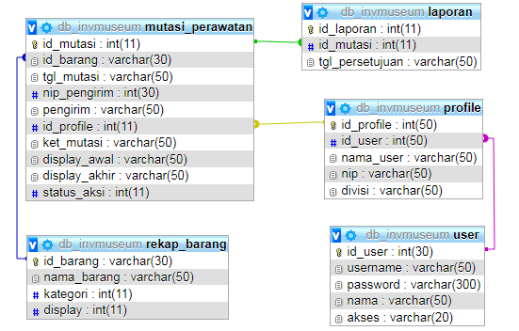

Gambar 4. 30 *Relasi Tabel*

* + 1. **Perancangan *Design Interface***
       1. **Desain *Login***

Berikut adalah desain pada halaman *login* yang dapat dilihat pada gambar 4.22 berikut.

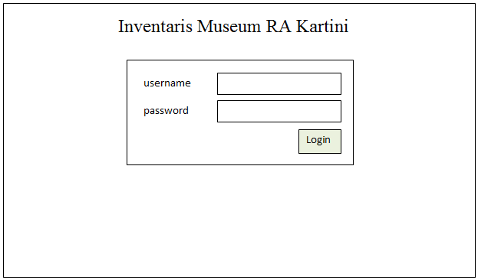

Gambar 4. 31 *Desain Halaman Login*

* + - 1. **Desain Halaman Utama**

Berikut adalah desain pada halaman utama yang dapat dilihat pada gambar 4.23 berikut.

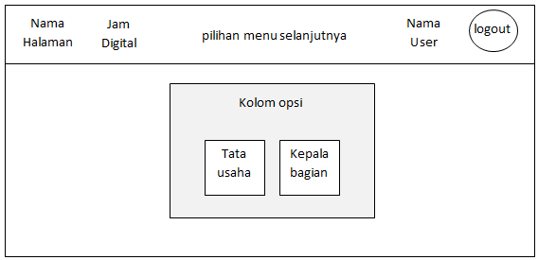

Gambar 4. 32 *Desain Halaman Utama*

* + - 1. **Desain Rekap Barang**

Berikut adalah desain pada halaman rekap barang yang dapat dilihat pada gambar 4.23 berikut.

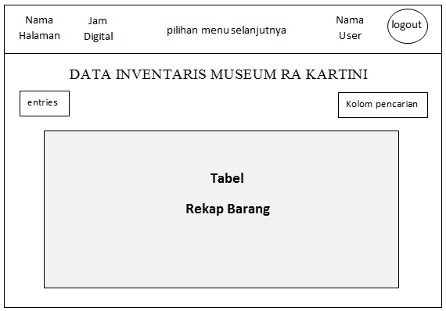

Gambar 4. 33 *Desain Halaman Utama*

* + - 1. **Desain Halaman Tata Usaha**

Berikut adalah desain pada halaman tata usaha yang dapat dilihat pada gambar 4.24 berikut.

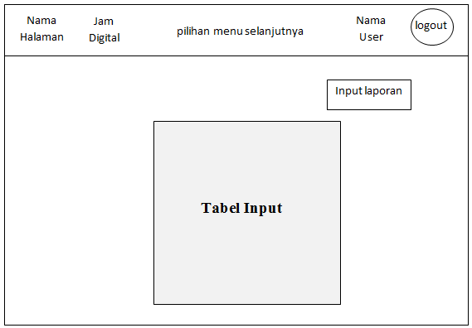

Gambar 4. 34 *Desain Halaman Tata Usaha*

* + - 1. **Desain Halaman Kepala Bagian**

Berikut adalah desain pada halaman kepala bagian yang dapat dilihat pada gambar 4.25 berikut.

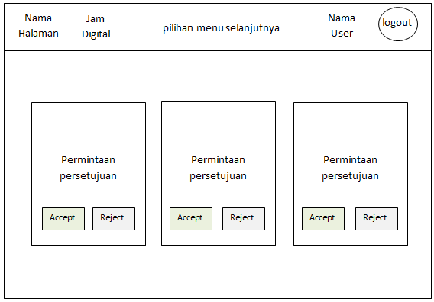

Gambar 4. 35 *Desain Halaman Kepala Bagian*

* + - 1. **Desain Halaman Rekap Laporan**

Berikut adalah desain pada halaman rekap laporan yang dapat dilihat pada gambar 4.25 berikut.

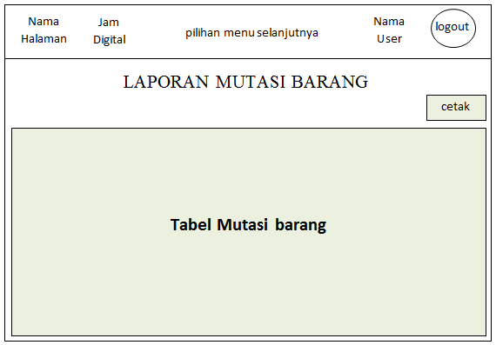

Gambar 4. 36 *Desain Halaman Kepala Bagian*